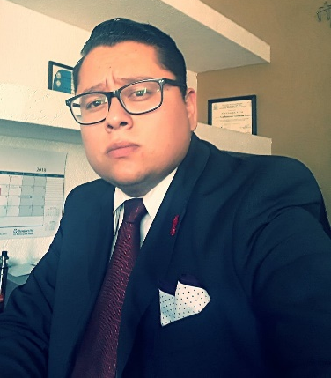
LIC. LUIS FERNANDO CONTRERAS ZAVALA
Abogado, asesor jurídico.
Fungí como abogado asociado de la firma y coordinador de las áreas Civil, Familiar, Mercantil, Administrativa, Laboral y Corporativa de la misma. Estuve a cargo de la organización y control del trabajo en los diferentes asuntos, revisando y coordinando el trabajo de los asistentes legales. Asimismo estuve a cargo de la atención y trato con los clientes, brindando asesorías y soluciones integrales, participando en las gestiones legales correspondientes ante las autoridades e instituciones pertinentes.
Con ello adquirí experiencia en la elaboración de demandas, contestaciones, oficios, contratos y cualquier escrito jurídico; así como en el desahogo de audiencias, diligencias y negociaciones necesarias para la protección y defensa de quienes solicitaban nuestros servicios, tanto personas físicas como entidades empresariales. Siempre cumpliendo en tiempo y forma requeridos por las ley.
Coordinación y supervisión de trabajo con asistentes legales.
Promoción de escritos, gestiones legales, elaboración de contratos, convenios y adendum.
Participación en diligencias, audiencias y reuniones de negociación.
Atención y asesoría a prospectos y clientes.
EDUCACIÓN
UNIVERSIDAD AUTÓNOMA DE SAN LUIS POTOSÍ.
Facultad de Derecho.
Licenciatura en Derecho.
2011 - 2016
UNIVERSIDAD AUTÓNOMA DEL CARMEN. CD. DEL CARMEN, CAMPECHE.
Como alumno participante del programa de intercambio y movilidad estudiantil.
Semestre de julio a diciembre de 2014
Shesuaff 303, Fraccionamiento Vizcaya. Soledad de G. S., San Luis Potosí.
Edad: 25
Teléfono / celular: 444 245 3299
E-mail: bje.contreras.fernando@gmail.com
LinkedIn: https://www.linkedin.com/in/luis-fernando-contreras-zavala-795293133
Cedula Profesional: 10784194
Soy abogado titulado desde el año 2016, con experiencia en ofrecer y desempeñar servicios jurídicos a particulares y entidades empresariales. Me considero un profesional del Derecho capacitado y desarrollado en su labor, pero también en materias y ámbitos accesorios como lo son la negociación, mediación y concilio entre dos partes a fin de la resolución de conflictos y controversias, obteniendo en cada una de las oportunidades un excelente índice de éxito en la consolidación de acuerdos necesarios. Me considero además una persona responsable, persistente, con amplio criterio y sentido de urgencia y con capacidades para trabajar bajo altos estándares de exigencia y presión.
Bufete Jurídico Jonguitud & Villegas Abogados.
febrero de 2016 – marzo de 2019
Coordinador Jurídico Asociado.
EXPERIENCIA
Liderazgo
Persuasión.
Negociación y mediación.
Solución de conflictos.
Investigación.
APTITUDES Y CONOCIMIENTOS
SOFTWARE
Sentido de urgencia.
Excelente redacción.
Facilidad de palabra.
Oralidad.
Trabajo bajo presión.
Análisis crítico.
Litigio estratégico.
Atención de Clientes.
Argumentación.
Trabajo en equipo.
- Paquete de Office: Word, Excel y PowerPoint.
- Motores de búsqueda web.
- Gaceta y semanario Judicial de la Suprema Corte de Justicia de la Nación, para búsqueda de publicaciones, resoluciones y criterios Judiciales.
- Portales de Internet del Poder Judicial Local y Federal.

ORIENTACIÓN.
Tengo gusto y tendencias particulares por todo lo relacionado con la expresion y el lenguaje, la oralidad y la escritura. En relación con el Derecho, me apasiona mi carrera y es mi vocación la de ayudar, la de trabajar en lo individual para aportar a lo que es de conjunto, siempre en disposición y ánimo de aprender y desempeñar cualquier actividad que se me encomiende. Procurando siempre la satisfaccion y los resultados de éxito para conmigo mismo y para quienes depositan su confianza en mi trabajo.
Considero de suma importancia tambien, el desempeño y la conducción de mi labor con el mas estricto apego a valores y virtudes imprescindibles como lo son la ética, el respeto, la honestidad, la lealtad, honradez y la confianza cabal, para lograr los objetivos planteados y los resultados efectivos en pro de los intereses de aquellos que me encomiendan una actividad, para con ello alcanzar el éxito en todos los aspectos.

REFERENCIAS.

Licenciado Ulises Abisay Martínez Romero.
Licenciado en Derecho por la Universidad Autónoma de San Luis Potosí.
Abogado y Asesor Jurídico Particular.
Calle Fuente número 155 de la Zona Centro de esta Ciudad de San Luis Potosí.
(444) 508 0013

Licenciada Juana Estela Castillo Cruz
Licenciada en Archivología por la Universidad Autónoma de San Luis Potosí.
Primera Privada de Prolongación Victoria, número 120, Colonia Victoria, San Luis Potosí S.L.P.
(444) 860 5542

